Menschheitskrisen

Zwischenstand 01.05. - fügt gerne Fakten hinzu

Zentrum des Runden Tisches wird diese Fragestellung sein:

***“Was sollte Europa tun, um die Menschheitskrise (Klimakrise, Gerechtigkeitskrise, Demokratiekrise) zu lösen?”***

Um das gut bearbeiten zu können, braucht es eine gemeinsame Grundlage, also ein geteiltes Krisenbewusstsein, damit adäquate Lösungen gefunden werden können. Daher sind hier nochmal Fakten und Klarstellungen, was wir unter diesen Krisen verstehen. Dabei überschneiden sich einige Fakten, aber ich ordne es einfach einer der drei + x Krisen zu.   
Quellen sind gemischt zwischen Pressebeiträgen (also nicht die eigentliche Studie), aber auch zum Teil Studien an sich - dort zitiere ich etwas und verweise auf die weiteren Inhalte.

# Klimakrise

[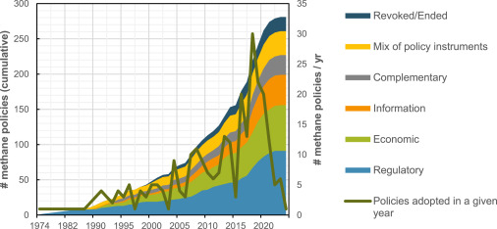](https://www.cell.com/one-earth/fulltext/S2590-3322(23)00195-1?_returnURL=https%3A%2F%2Flinkinghub.elsevier.com%2Fretrieve%2Fpii%2FS2590332223001951%3Fshowall%3Dtrue)

“Bisherige Minderungsmaßnahmen für Methan betreffen nur 13% des gesamten menschengemachten Ausstoßes. Nichts desto trotz werden seit 2020 drastisch weniger bis keine weiteren Maßnahmen ergriffen” [Link](https://www.cell.com/one-earth/fulltext/S2590-3322(23)00195-1?_returnURL=https%3A%2F%2Flinkinghub.elsevier.com%2Fretrieve%2Fpii%2FS2590332223001951%3Fshowall%3Dtrue)

[“Europa erwärmt sich am schnellsten”](https://www.instagram.com/p/C6D7zPOopTc/?utm_source=ig_web_copy_link&igsh=MzRlODBiNWFlZA==) - Weltorganisation für Meteorologie

[“Klimawandel bedroht Weltwirtschaft”](https://www.instagram.com/p/C55VvIGolCD/?utm_source=ig_web_copy_link&igsh=MzRlODBiNWFlZA==) - Potsdam Institut

[“Und wieder wärmster Monat”](https://www.instagram.com/p/C5rMWWZpCpR/?utm_source=ig_web_copy_link&igsh=MzRlODBiNWFlZA==) (März) - EU Klimadienst Copernicus

# Gerechtigkeitskrise

“[Menschenrechte Weltweit bedroht.](https://www.instagram.com/p/C6JJx6Xtsb-/?utm_source=ig_web_copy_link&igsh=MzRlODBiNWFlZA==) Auch in Deutschland verzeichnete Amnesty 2023 mehr Gewaltdelikte, Beleidigungen und Angriffe auf Schutzsuchende, Flüchtlingsunterkünfte und Minderheiten. Dabei fänden menschenrechtsfeindliche Positionen hierzulande längst auch Zuspruch in der bürgerlichen Mitte. Auch würden Polizei und Behörden friedliche Proteste wie von der „Letzten Generation“ zunehmend einschränken.”

[“Senior:innen zunehmend auf Tafel angewiesen”](https://www.instagram.com/p/C5skf1LMRoa/?utm_source=ig_web_copy_link&igsh=MzRlODBiNWFlZA==) - Andreas Steppuhn, Vorsitzender der Tafel Deutschland

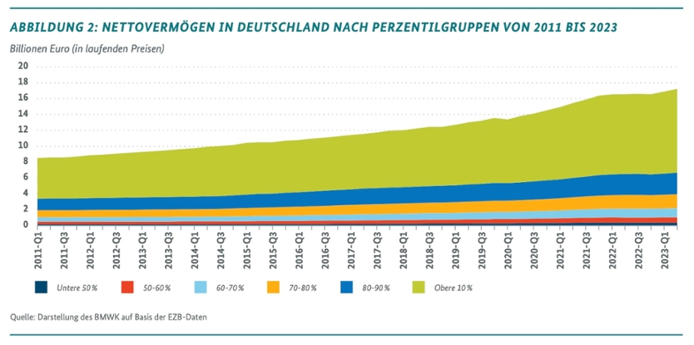

Vermögensverteilung in Deutschland im zeitlichen Verlauf. - [Bundesministerium für Wirtschaft und Klimaschutz](https://www.bmwk.de/Redaktion/DE/Schlaglichter-der-Wirtschaftspolitik/2024/03/05-vermoegensungleichheit-in-deutschland-und-europa.html)

# Demokratiekrise

“Darüber hinaus konnten wir erstmals für Deutschland nachweisen, dass politische **Entscheidungen** mit höherer Wahrscheinlichkeit mit den **Einstellungen höherer Einkommensgruppen übereinstimmen**, wohingegen für **einkommensarme Gruppen entweder keine** systematische Übereinstimmung festzustellen ist **oder sogar ein negativer Zusammenhang.**” - [Armuts und Reichtumsbericht](https://www.armuts-und-reichtumsbericht.de/SharedDocs/Downloads/Service/Studien/endbericht-systematisch-verzerrte-entscheidungen.html)

→ Interesse der Reichen wird vertreten und das der Armen wird nicht beachtet oder sogar das Gegenteil des Interesses wird gemacht. (Das ist schlimmer als in den USA!!!)

“Nur noch 63 Demokratien, aber 74 Autokratien” - [Bertelsmann Stiftung](https://www.tagesschau.de/ausland/europa/studie-autokratie-100.html)

# Zusätzliche Krisen

## Friedenskrise

[Entwurf Baustein Friedenskrise für Runde Tische Parlament aufmischen.pdf](https://drive.google.com/file/d/1jpCV-gEvpRH2Lfr64yh6MdZj34HKx9lr/view?usp=drive_link)

Auf „einen neuen, düsteren Rekord“ macht Nan Tian vom Friedensforschungsinstitut [SIPRI](https://www.instagram.com/p/C6ErJsat477/?utm_source=ig_web_copy_link&igsh=MzRlODBiNWFlZA==) aufmerksam: Die weltweiten Militärausgaben seien schon zum neunten Mal in Folge gestiegen. 2023 erreichten sie den höchsten Stand, den SIPRI je erfasst hat. Demnach wurden global umgerechnet 2,28 Billionen Euro ausgegeben.